Wskaźniki cen towarów i usług konsumpcyjnych w sierpniu 2023 r.
Ceny towarów i usług konsumpcyjnych w sierpniu 2023 r. w porównaniu z analogicznym miesiącem ub. roku wzrosły o 10,1% (przy wzroście cen usług – o 11,1% i towarów – o 9,8%).
10,1%
wzrost w porównaniu
z analogicznym miesiącem
poprzedniego roku
W stosunku do poprzedniego miesiąca ceny towarów i usług utrzymały się na tym samym poziomie (w tym towarów spadły – o 0,2%,
a ceny usług wzrosły – o 0,6%).

Tablica 1. Wskaźniki cen towarów i usług konsumpcyjnych w sierpniu 2023 r.
WYSZCZEGÓLNIENIE | 08 2023 |  |  | 01-08 2023 | WPŁYW ZMIAN  07 2023=  =100
WYSZCZEGÓLNIENIE | 08 2022=  =100 | 12 2022=  =100 | 07 2023=  =100 | 01-08 2022=  =100 | WPŁYW ZMIAN  07 2023=  =100
OGÓŁEM | 110,1 | 105,5 | 100,0 | 113,8 | x
Żywność i napoje  bezalkoholowe | 112,7 | 104,7 | 99,1 | 119,0 | -0,26
Napoje alkoholowe  i wyroby tytoniowe | 111,1 | 108,4 | 100,3 | 111,6 | 0,02
Odzież i obuwie | 106,7 | 98,6 | 99,3 | 107,2 | -0,03
Użytkowanie mieszkania  lub domu i nośniki energii | 112,0 | 109,1 | 100,1 | 117,2 | 0,02
Wyposażenie mieszkania i prowadzenie gospodarstwa domowego | 109,4 | 104,8 | 100,4 | 112,3 | 0,02
Zdrowie | 109,7 | 107,0 | 100,5 | 109,9 | 0,03
Transport | 98,3 | 97,3 | 102,0 | 102,3 | 0,18
Łączność | 109,3 | 106,9 | 100,0 | 108,7 | 0,00
Rekreacja i kultura | 110,9 | 107,9 | 100,2 | 114,0 | 0,01
Edukacja | 113,5 | 103,3 | 100,1 | 113,8 | 0,00
Restauracje i hotele | 113,3 | 107,9 | 100,5 | 115,5 | 0,03
Inne towary i usługi | 111,4 | 107,6 | 100,3 | 113,0 | 0,02

Wpływy zmian cen na wskaźnik cen towarów i usług konsumpcyjnych ogółem
W sierpniu br. w porównaniu z poprzednim miesiącem największy wpływ na wskaźnik cen towarów i usług konsumpcyjnych ogółem miały wyższe ceny w zakresie transportu (o 2,0%), mieszkania (o 0,2%), zdrowia (o 0,5%) oraz restauracji i hoteli (o 0,5%), które podwyższyły wskaźnik odpowiednio o 0,18 p. proc., 0,04 p. proc. i po 0,03 p. proc. Niższe ceny w zakresie żywności (o 1,0%) oraz odzieży i obuwia (o 0,7%) obniżyły ten wskaźnik odpowiednio o 0,27 p. proc. i 0,03 p. proc.
W porównaniu z miesiącem analogicznym poprzedniego roku wyższe ceny w zakresie żywności (o 12,5%), mieszkania (o 11,4%), rekreacji i kultury (o 10,9%) oraz restauracji i hoteli (o 13,3%), podniosły wskaźnik odpowiednio o 3,07 p. proc., 2,87 p. proc. i po 0,68 p. proc. Niższe ceny w zakresie transportu (o 1,7%) obniżyły ten wskaźnik o 0,17 p. proc.

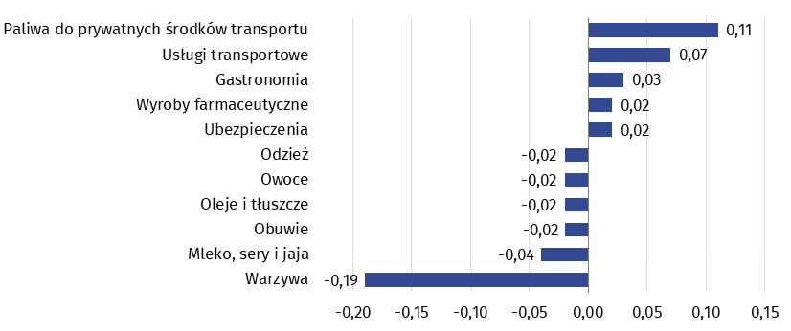
Wykres 1. Wpływ zmian cen wybranych grup towarów i usług konsumpcyjnych w sierpniu 2023 r. (w p. proc. w stosunku do miesiąca poprzedniego)

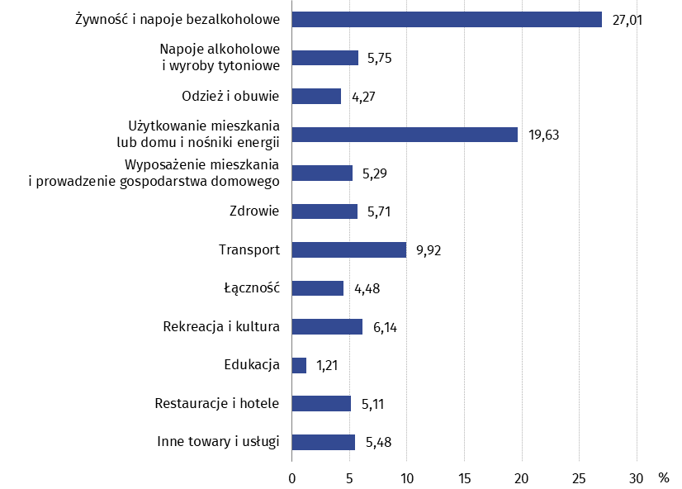
Wykres 2. System wag stosowany w obliczeniach wskaźników cen towarów i usług
konsumpcyjnych w 2023 r.
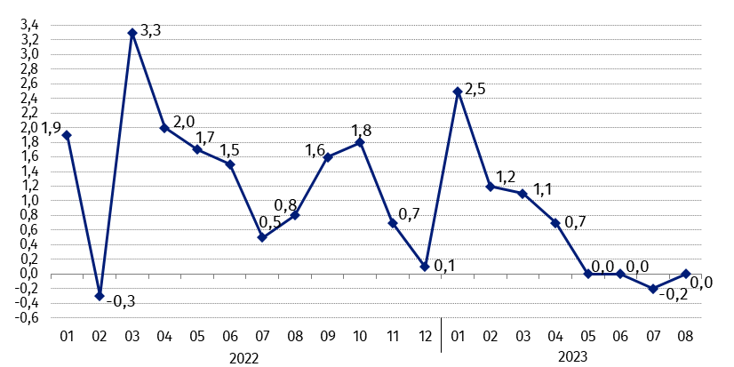
Wykres 3. Zmiany cen towarów i usług konsumpcyjnych w stosunku do okresu poprzedniego (w %)

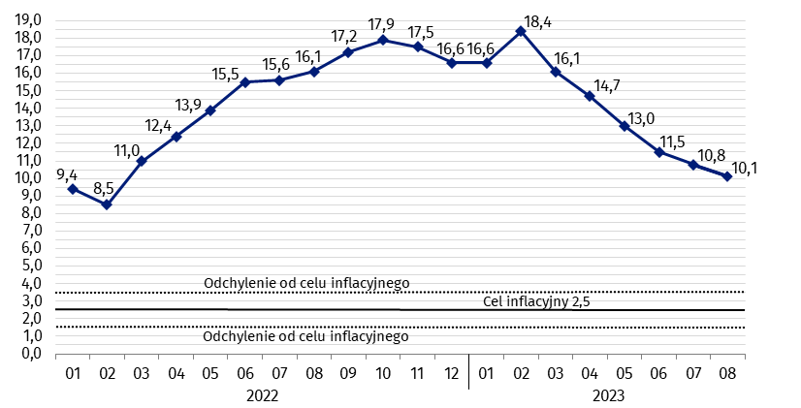
Wykres 4. Zmiany cen towarów i usług konsumpcyjnych w stosunku do analogicznego okresu roku poprzedniego (w %)
Od kwietnia 2021 r. wskaźnik cen towarów i usług konsumpcyjnych kształtuje się powyżej górnej granicy odchyleń od celu inflacyjnego określonego przez Radę Polityki Pieniężnej (2,5% +/- 1 p. proc.).

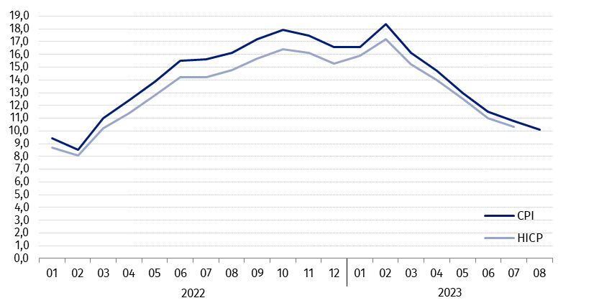
Wykres 5. Zmiany cen według wskaźnika cen towarów i usług konsumpcyjnych (CPI) oraz zharmonizowanego wskaźnika cen konsumpcyjnych (HICP) w stosunku do analogicznego okresu roku poprzedniego (w %)
Tablica 2. Wskaźniki cen towarów i usług konsumpcyjnych w sierpniu 2023 r.
WYSZCZEGÓLNIENIE | 08 2023 |  |  | 01-08 2023
WYSZCZEGÓLNIENIE | 08 2022=  =100 | 12 2022=  =100 | 07 2023=  =100 | 01-08 2022=100
OGÓŁEM | 110,1 | 105,5 | 100,0 | 113,8
Towary | 109,8 | 104,9 | 99,8 | 114,3
Usługi | 111,1 | 107,4 | 100,6 | 112,4
Żywność, napoje bezalkoholowe i alkoholowe oraz wyroby tytoniowe | 112,4 | 105,3 | 99,3 | 117,7
ŻYWNOŚĆ I NAPOJE BEZALKOHOLOWE | 112,7 | 104,7 | 99,1 | 119,0
Żywność | 112,5 | 104,2 | 99,0 | 119,3
w tym:
Ryż | 108,6 | 100,5 | 97,7 | 120,2
Mąka | 100,3 | 97,7 | 100,8 | 116,7
Pieczywo | 110,9 | 105,2 | 99,5 | 118,7
Makarony i produkty makaronowe | 114,1 | 105,5 | 99,7 | 119,9
Mięso | 111,3 | 105,7 | 100,0 | 116,7
w tym:
Mięso wołowe | 103,8 | 101,1 | 99,7 | 109,5
Mięso cielęce | 106,3 | 103,4 | 100,0 | 108,3
Mięso wieprzowe | 116,4 | 108,7 | 99,5 | 121,6
Mięso drobiowe | 96,7 | 98,8 | 99,6 | 106,5
Wędliny | 115,0 | 107,3 | 100,3 | 118,5
Ryby i owoce morza | 113,5 | 104,5 | 99,5 | 119,6
Mleko, sery i jaja | 112,2 | 101,4 | 99,1 | 122,5
w tym:
Mleko | 111,2 | 98,6 | 99,4 | 125,9
Jogurt, śmietana, napoje  i desery mleczne | 114,9 | 104,7 | 99,4 | 123,0
Sery i twarogi | 108,4 | 99,7 | 99,0 | 119,3
Jaja | 119,2 | 102,8 | 98,0 | 127,6
Oleje i tłuszcze | 93,1 | 88,1 | 97,9 | 108,9
Tłuszcze roślinne | 95,7 | 91,8 | 97,2 | 115,7
Tłuszcze zwierzęce | 91,0 | 85,1 | 98,5 | 103,6
w tym masło | 88,6 | 83,4 | 98,4 | 101,3
Owoce | 108,7 | 99,8 | 99,0 | 113,3
Warzywa | 118,2 | 102,3 | 94,0 | 122,4
Cukier | 104,5 | 97,9 | 99,8 | 157,2
Napoje bezalkoholowe | 114,9 | 109,4 | 100,3 | 116,8
w tym:
Kawa | 113,8 | 108,4 | 99,8 | 118,8
Herbata | 116,6 | 112,5 | 101,9 | 113,7
Kakao i czekolada w proszku | 116,3 | 113,2 | 100,3 | 120,8
Wody mineralne lub źródlane | 111,7 | 106,9 | 100,1 | 114,9
Soki owocowe i warzywne | 116,8 | 111,7 | 100,2 | 116,2
NAPOJE ALKOHOLOWE I WYROBY TYTONIOWE | 111,1 | 108,4 | 100,3 | 111,6
Napoje alkoholowe | 112,4 | 109,2 | 100,3 | 113,3
Wyroby tytoniowe | 107,3 | 106,1 | 100,3 | 106,8
ODZIEŻ I OBUWIE | 106,7 | 98,6 | 99,3 | 107,2
w tym:
Odzież | 106,4 | 98,1 | 99,4 | 107,3
Obuwie | 106,7 | 99,6 | 98,3 | 106,6
MIESZKANIE | 111,4 | 108,2 | 100,2 | 116,2
UŻYTKOWANIE MIESZKANIA LUB DOMU I NOŚNIKI ENERGII | 112,0 | 109,1 | 100,1 | 117,2
w tym:
Opłaty na rzecz właścicieli | 109,1 | 104,5 | 100,1 | 113,6
Zaopatrywanie w wodę | 107,6 | 106,6 | 100,7 | 106,0
Wywóz śmieci | 108,1 | 107,2 | 100,0 | 108,3
Usługi kanalizacyjne | 109,2 | 106,2 | 100,5 | 109,5
Nośniki energii | 113,9 | 110,7 | 100,0 | 122,2
Energia elektryczna | 122,3 | 122,3 | 100,0 | 122,4
Gaz | 115,1 | 115,5 | 99,7 | 116,2
Opał | 82,5 | 83,2 | 99,5 | 112,7
Energia cieplna | 136,1 | 116,6 | 100,5 | 139,0
WYPOSAŻENIE MIESZKANIA I PROWADZENIE GOSPODARSTWA DOMOWEGO | 109,4 | 104,8 | 100,4 | 112,3
w tym:
Meble, artykuły dekoracyjne,  sprzęt oświetleniowy | 105,4 | 100,0 | 100,6 | 109,5
Urządzenia gospodarstwa domowego | 104,4 | 101,0 | 100,4 | 106,1
Środki czyszczące i konserwujące | 116,6 | 112,3 | 100,9 | 118,3
Usługi związane z prowadzeniem gospodarstwa domowego | 116,7 | 109,1 | 100,4 | 118,9
ZDROWIE | 109,7 | 107,0 | 100,5 | 109,9
w tym:
Wyroby farmaceutyczne | 108,3 | 106,2 | 100,5 | 107,7
Urządzenia i sprzęt terapeutyczny | 106,7 | 103,3 | 100,3 | 107,6
Usługi lekarskie | 113,0 | 108,6 | 100,5 | 114,4
Usługi stomatologiczne | 113,7 | 109,4 | 100,4 | 115,1
Usługi szpitalne i sanatoryjne | 110,3 | 119,6 | 100,2 | 113,7
TRANSPORT | 98,3 | 97,3 | 102,0 | 102,3
w tym:
Środki transportu | 102,1 | 101,0 | 99,8 | 104,8
w tym samochody osobowe | 101,9 | 100,7 | 99,8 | 104,6
Paliwa do prywatnych środków transportu | 93,9 | 94,8 | 101,9 | 98,3
Olej napędowy | 89,8 | 83,8 | 102,5 | 97,8
Benzyna | 97,3 | 101,3 | 102,0 | 99,8
Gaz ciekły i pozostałe paliwa  do prywatnych środków  transportu | 84,9 | 95,0 | 98,5 | 88,6
Usługi transportowe | 111,4 | 101,2 | 110,8 | 119,0
ŁĄCZNOŚĆ | 109,3 | 106,9 | 100,0 | 108,7
w tym:
Sprzęt telekomunikacyjny | 98,8 | 95,6 | 99,2 | 99,3
Usługi telekomunikacyjne | 109,7 | 107,3 | 100,0 | 109,1
REKREACJA I KULTURA | 110,9 | 107,9 | 100,2 | 114,0
w tym:
Sprzęt audiowizualny, fotograficzny i informatyczny | 99,0 | 99,1 | 99,7 | 99,9
Usługi związane z rekreacją i kulturą | 110,5 | 106,2 | 100,2 | 112,4
w tym:
Usługi związane z rekreacją i sportem | 112,3 | 105,4 | 100,3 | 113,1
Usługi związane z kulturą | 109,7 | 106,8 | 100,2 | 112,2
w tym opłaty radiowo-telewizyjne | 109,5 | 107,0 | 100,2 | 112,9
Książki | 103,4 | 100,6 | 99,7 | 107,6
Gazety i czasopisma | 110,9 | 107,3 | 92,0 | 114,0
Artykuły piśmienne, malarskie, kreślarskie | 107,9 | 104,4 | 100,0 | 113,8
Turystyka zorganizowana | 111,2 | 116,6 | 101,0 | 115,5
Turystyka zorganizowana w kraju | 113,1 | 113,8 | 100,9 | 115,4
Turystyka zorganizowana za granicą | 109,9 | 118,6 | 101,0 | 115,7
EDUKACJA | 113,5 | 103,3 | 100,1 | 113,8
RESTAURACJE I HOTELE | 113,3 | 107,9 | 100,5 | 115,5
INNE TOWARY I USŁUGI | 111,4 | 107,6 | 100,3 | 113,0
w tym:
Higiena osobista | 113,3 | 109,6 | 100,0 | 116,1
w tym:
Usługi fryzjerskie, kosmetyczne i pielęgnacyjne | 111,6 | 107,2 | 100,4 | 112,7
Artykuły do higieny osobistej  i kosmetyki | 114,3 | 110,9 | 99,8 | 117,5
Opieka społeczna | 119,5 | 108,8 | 100,2 | 120,5
Ubezpieczenia | 110,1 | 105,0 | 102,3 | 107,5
Usługi finansowe świadczone przez banki i inne instytucje | 104,1 | 103,1 | 100,0 | 105,5
W przypadku cytowania danych Głównego Urzędu Statystycznego prosimy o zamieszczenie informacji: „Źródło danych GUS”, a w przypadku publikowania obliczeń dokonanych na danych opublikowanych przez GUS prosimy o zamieszczenie informacji: „Opracowanie własne na podstawie danych GUS”.
Opracowanie merytoryczne:  Departament Handlu i Usług  Dyrektor Ewa Adach-Stankiewicz  Tel: 22 608 31 24 | Rozpowszechnianie:  Rzecznik Prasowy Prezesa GUS  Karolina Banaszek  Tel: 695 255 011
Wydział Współpracy z Mediami  Tel: 22 608 38 04  e-mail: obslugaprasowa@stat.gov.pl |   www.stat.gov.pl

@GUS_STAT

@GlownyUrzadStatystyczny

gus_stat

glownyurzadstatystycznygus

glownyurzadstatystyczny
Powiązane opracowania
Komunikaty i obwieszczenia Prezesa GUS
Informacje sygnalne

Temat dostępny w bazach danych
Dziedzinowa Baza Wiedzy (DBW) Ceny
Bank Danych Makroekonomicznych (BDM)
Bank Danych Lokalnych (BDL)
Wskaźniki cen (Obszary tematyczne: Ceny. Handel)
Ceny (Obszary tematyczne: Ceny. Handel)
Ważniejsze pojęcia dostępne w słowniku
Wskaźnik cen towarów i usług konsumpcyjnych
Cena detaliczna

